El 26-30 de Octubre
2020 Semana del Listón Rojo
Sea feliz, valiente y libre de drogas
Nos comprometemos a crecer SEGUROS,
SALUDABLES y LIBRES DE DROGAS al:
1. Comprender los peligros del uso y abuso de drogas.
2. Respetarme y estar libre de drogas.
3. Hacer correr la voz a familiares y amigos sobre la importancia de estar sano y libre de drogas.
Horario especial de la semana del listón rojo

Lunes: Forme equipo contra las drogas y el alcohol representando a su
equipo favorito.
(Todos usen la camiseta o camiseta de su equipo favorito el lunes.)

Martes: Pongamos un paro a las drogas y el alcohol.
(Todos usen su gorra favorita el martes.)

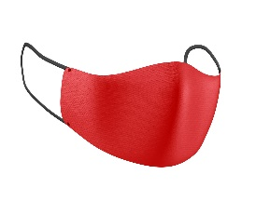
Miércoles: Pongamos una mascara para mantener las drogas y el alcohol lejos de nosotros.
(Todos usen su mascara favorita el miércoles.)

Jueves: Iremos a la GUERRA contra las drogas y el alcohol.
(Todos usen su camisa o pantalónes de camuflaje favorito el jueves.)

Viernes: Lleve rojo para luchar contra las drogas y el alcohol.
(Todos vistanse de ROJO el viernes.)

